
Рязанский станкостроительный колледж ФГБОУ ВО «Рязанский государственный радиотехнический университет
имени В. Ф. Уткина»

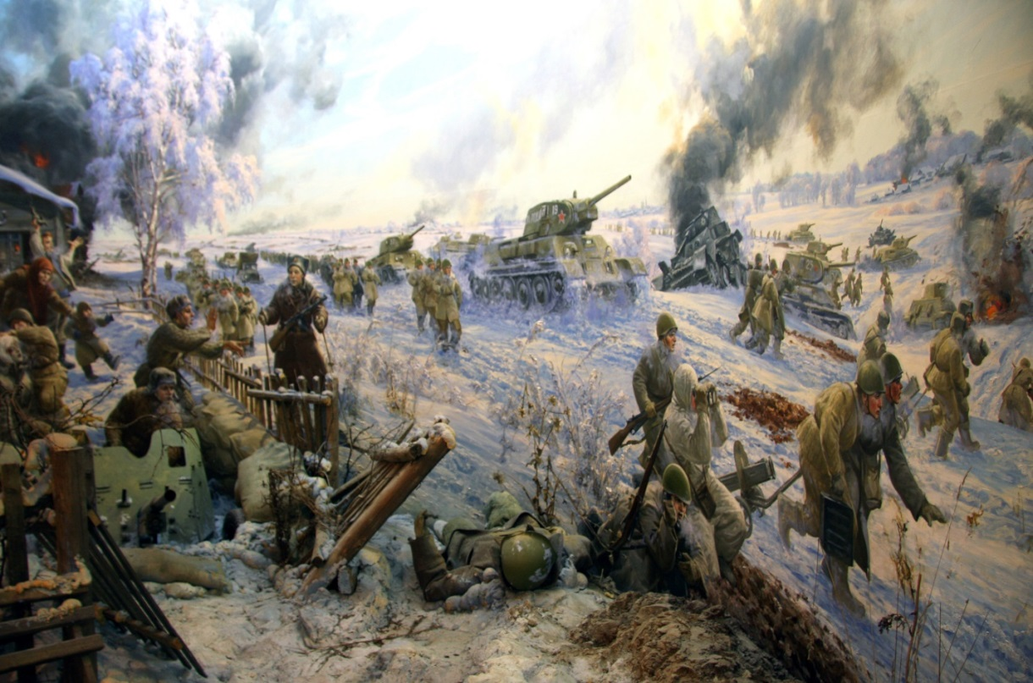
МЕТОДИЧЕСКАЯ РАЗРАБОТКА
воспитательного мероприятия

«Читаем военную хронику:
1942 год»

Рязань 2025
Методическая разработка составлена преподавателем Рязанского станкостроительного колледжа ФГБОУ ВО «Рязанский государственный радиотехнический университет имени В. Ф. Уткина» И.Ю. Гуськовой.
Данная методическая разработка представляет собой сценарий воспитательного мероприятия цикла «Читаем военную хронику» и посвящена основным событиям 1942 года. Её можно использовать при подготовке и проведении воспитательных мероприятий в Рязанском станкостроительном колледже ФГБОУ ВО «Рязанский государственный радиотехнический университет имени В. Ф. Уткина».

Все дальше уходят в прошлое события Великой Отечественной войны, все меньше становится их свидетелей и участников. И молодежи порой уже трудно понять и разобраться: с каким страшным врагом сражался советский народ. Сама история войны искажается и обрастает нелепыми мифами — по незнанию, недомыслию, а то и по злому умыслу. В год празднования 80-летия Великой Победы особая роль отводится мероприятиям по расширению представления подрастающего поколения о том, какой ценой была завоевана Победа.
Цель мероприятия: создание условий для формирования у обучающихся национального самосознания, патриотизма и гражданственности, уважения к историческому прошлому своей Родины.
Задачи:
- формирование представления о периодах Великой Отечественной войны, хронологической и событийной составляющей.
- развитие познавательных способностей, умения анализировать и систематизировать полученные знания.
- воспитание чувства гордости, долга, ответственности и уважения к своей Родине, чувства патриотизма, основанного на интересе и уважении к историческому прошлому России; бережного отношения к традициям своего народа.
Форма проведения: час памяти
Оборудование: мультимедийный проектор, компьютер
Подготовительная работа со студентами
Студентам предлагается найти материал по заданной теме, стихотворения, видеоролики и подготовить презентацию.
Время проведения: 60 минут
Место проведения: аудитория колледжа

Ход воспитательного часа
Преподаватель:
У каждой страны – своя история, в которой сотни, тысячи событий. Великая Отечественная война, страшная трагедия, затронувшая практически каждую семью нашего государства. Сегодня мы будем говорить о событиях Великой Отечественной войны в 1942 году. 1942 год известен трагичными боями подо Ржевом, которые считались боями местного значения, но тем временем сыграли важную роль в успехе наших войск под Сталинградом.

Ведущий 1:
Пока дышу тоской и гневом,
Пока хожу среди полей.
Герои, павшие под Ржевом,
Бессмертны в памяти моей.
(Виктор Тарбеев)

Ведущий 2:
Леса пожаром осени горят,
От северного ветра порыжев
За косогором сорок дней подряд
Пылает старый русский город Ржев
Навстречу отлетающим грачам
Штурмовики летят из-за леска
Над городом, над Волгой, по ночам
В полнеба багровеют облака.
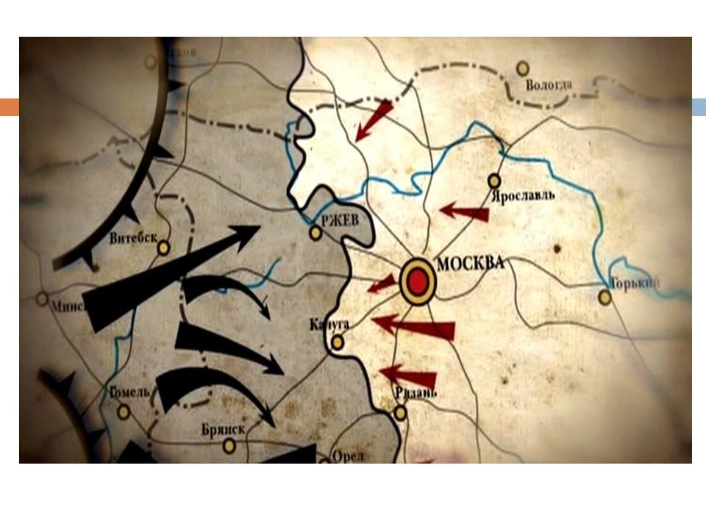
(А.Сурков)

Ведущий 3:
В начале 1942 года, после успешного контрнаступления Красной Армии под Москвой, советские войска подошли к Ржеву. 5 января в Ставке Верховного Главнокомандования было принято решение без промедления продолжить движение вперед с целью завершить разгром немецко-фашистской группы армий «Центр». 8 января началась наступательная операция, получившая название Ржевско-Вяземской.

Ведущий 4:
Ожесточенные кровопролитные сражения по периметру Ржевско-Вяземского выступа продолжались 14 месяцев. Проведенные войсками Западного и Калининского фронтов наступательные и оборонительные операции имели огромное стратегическое значение для достижения перелома в пользу Красной армии на всем советско-германском фронте.
Борьба за Ржевско-Вяземский плацдарм проходила в 4 основных сражениях:
- РЖЕВСКО-ВЯЗЕМСКАЯ НАСТУПАТЕЛЬНАЯ ОПЕРАЦИЯ (08 января – 20 апреля 1942 г.)
- РЖЕВСКО-СЫЧЕВСКАЯ НАСТУПАТЕЛЬНАЯ ОПЕРАЦИЯ (30 июля – 23 августа 1942 г.)
- ВТОРАЯ РЖЕВСКО-СЫЧЕВСКАЯ НАСТУПАТЕЛЬНАЯ ОПЕРАЦИЯ «МАРС» (25 ноября – 20 декабря 1942 г.)
- РЖЕВСКО-ВЯЗЕМСКАЯ НАСТУПАТЕЛЬНАЯ ОПЕРАЦИЯ (02 – 31 марта 1943 г.)

Ведущий 1: Ржевско-Вяземская наступательная операция (08 января – 20 апреля 1942 г.)
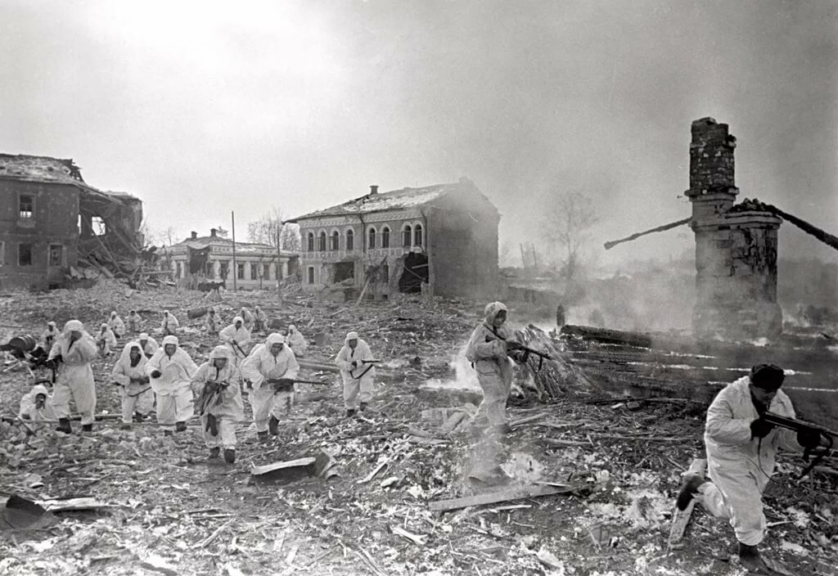
Немецкое командование и лично Гитлер придавало удержанию Ржевско- Вяземского выступа огромное значение, неоднократно требуя от своих войск удерживать Ржев любой ценой. Чтобы не допустить поражения группы армии «Центр», немецкое командование спешно перебросило подкрепление (12 дивизий и 2 бригады) из Западной Европы. Разгромить группу армий «Центр» весной 1942 года не удалось. В связи с ослаблением наступательных возможностей войск и начавшейся весенней распутицей по приказу Ставки 20 апреля советские войска перешли к обороне. Несмотря на неудачу в достижении главной цели, в ходе Ржевско-Вяземской операции советские войска смогли нанести поражение 16 дивизиям противника, продвинуться на запад на 80-250 км, полностью освободить Московскую и Тульскую области, многие районы Калининской и Смоленской областей.
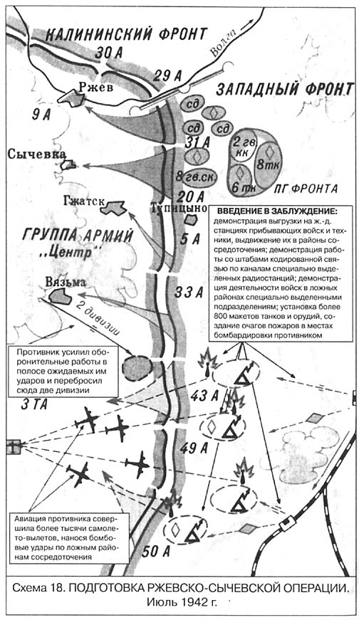
Ведущий 2: Ржевско-Сычевская наступательная операция (30 июля –23 августа 1942 г.)
Замысел операции предусматривал ударами войск Калининского фронта на ржевском направлении и Западного фронта на сычевском направлении разгромить основные силы 9-й армии и ликвидировать Ржевский выступ. Калининский фронт переходит в наступление 30 июля. Атаке предшествует одна из самых мощных артподготовок с начала войны. Мощь огневого удара была столь велика, что первые позиции противника были полностью разрушены, войска их занимавшие- уничтожены. Увы, дальше двигать огненный вал батареи не могут, боясь попасть по своим. Артиллерия замолкает.
В наступление должны были пойти танки и авиация, но начались проливные дожди. Из- за неожиданной распутицы войска Западного фронта начинают наступление с опозданием. 4 августа войска пробивают немецкую оборону, углубляются на 25 км и выходят к рекам Вазуза и Гжать, и тут завязывается жесточайшие бои. К середине августа сражение достигает кульминации. С обеих сторон в нём участвует до полутора тыс. танков. 23 августа Красная Армия, наконец, освобождает Зубцов, Карманово, но дальше продвинуться не может. Бои идут за каждую деревню. Бои обходятся в десятки, сотни, а то и тысячи жизней.

Ведущий 3:
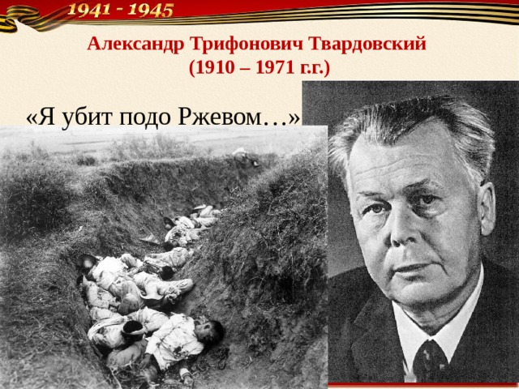
На ближний к Москве фронт часто выезжают корреспонденты, одного из них зовут Александр Твардовский. Он потрясён настолько, что первое время после командировки, вообще, не мог ничего написать. Он выразит это позже и на долгие послевоенные годы, когда о Ржевской битве предпочтут забыть, его стихотворение «Я убит подо Ржевом» останется самым пронзительным напоминанием о ней.
Чтец 1.
Я убит подо Ржевом,
В безыменном болоте,
В пятой роте, на левом,
При жестоком налете.
Чтец 2.
Я не слышал разрыва,
Я не видел той вспышки,-
Точно в пропасть с обрыва-
И ни дна, ни покрышки.
Чтец 3.
И во всем этом мире,
До конца его дней,
Ни петлички, ни лычки
С гимнастерки моей.
Чтец 2.
Подсчитайте, живые,
Сколько сроку назад
Был на фронте впервые
Назван вдруг Сталинград.
Чтец 1.
Фронт горел, не стихая,
Как на теле рубец.
Я убит и не знаю,
Наш ли Ржев наконец?
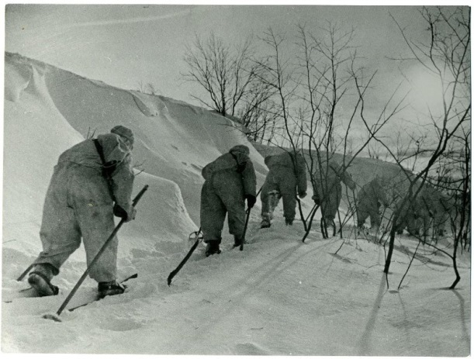
Ведущий 4. Вторая Ржевско-Сычевская наступательная операция «МАРС» (25 ноября – 20 декабря 1942 г.)
Операция «Марс», проведенная одновременно с контрнаступлением советских войск под Сталинградом, способствовала успешному осуществлению операции «Уран» против 6-й немецкой армии Паулюса.

Ведущий 5: Ржевско-Вяземская наступательная операция (02-31 марта 1943г.)
И.В. Сталин отдал приказ Калининскому и Западному фронтам перейти в наступление, сорвать отход ржевско-вяземской группировки противника и разгромить ее. Не задерживаясь в Ржеве, советские войска двинулись вслед за отходившим противником на юго-запад. В ходе наступления советские войска не смогли выйти в тыл противника и отрезать ему пути отхода. Тем не менее, в результате ликвидации Ржевско-Вяземского выступа линия фронта была отодвинута от Москвы еще на 130-160 км, освобождены города Ржев, Гжатск, Сычевка, Белый, Вязьма.

Ведущий 1:
Больше года во Ржеве хозяйничали немецко-фашистские захватчики. За это время город превратился в руины. С чудовищной жестокостью фашисты глумились над мирным населением. В городе фашисты создали концентрационный лагерь. Здесь томились тысячи военнопленных солдат и жителей города. Всего через концлагерь прошло около 20 000 чел. Назывался он тогда «войсковой сборный пункт военнопленных №7». Немцы обнесли базу колючей проволокой в два ряда, через 50 метров друг от друга вокруг лагеря размещались немецкие часовые с автоматами и пулеметами.

Ведущий 2:
Бывший узник этого лагеря, писатель Константин Воробьев вспоминает:
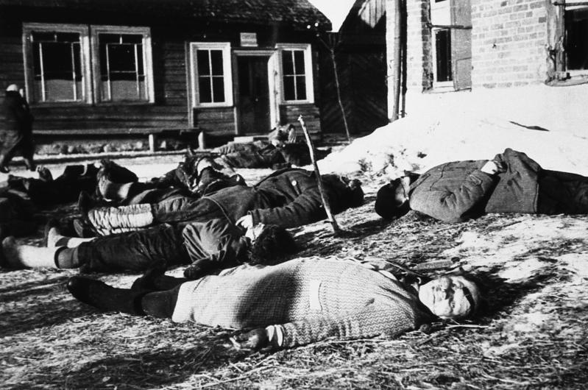
«Кем и когда проклято это место? Почему в этом строгом квадрате, обрамленном рядами колючей проволоки в декабре еще нет снега? Съеден с крошками земли холодный пух декабрьского снега. Высосана влага из ям и канавок на всем просторе этого проклятого квадрата! Терпеливо и молча ждут медленной, жестоко неумолимой смерти от голода советские военнопленные…». Точное количество погибших узников Ржевского лагеря неизвестно, но это десятки тысяч человек.

Ведущий 4:
Бои под Ржевом стали одним из самых кровавых эпизодов Великой Отечественной войны. Общие потери Красной Армии только по официальным данным составили более полутора миллиона человек, этот список до сих пор пополняется.

Преподаватель:
Сталинградская битва – одна из крупнейших битв Второй мировой войны. Она продолжалась 200 дней. Красная Армия перехватила у противника стратегическую инициативу и удержала её до конца войны. Летом 1942 г. обстановка складывалась далеко не в пользу нашего государства. Имея полное превосходство в силах, противник вел бешеное наступление. Гитлеровцы считали, что они легко овладеют Сталинградом силами только 6-й армии до 25 июля. Но упорное сопротивление советских войск спутало планы врага.
Почему именно Сталинград стал целью захвата гитлеровской армии? Потеря Сталинграда имело бы крайне тяжелые последствия для России. В те годы основным источником нефти для страны был Кавказ. Главной дорогой, по которой нефть поступало в центр страны, была река Волга.
Взять под контроль реку означало бы лишить страну топлива, промышленность – сырья, экономику в целом электроэнергии, население тепла и хлеба, поэтому, не считаясь с потерями, гитлеровцы нацелили основные удары летом-осенью 1942 года на Сталинград.

Ведущий 1:
12 июля 1942 года фашистские войска вторглись в пределы Сталинградской области. 14 июля в ней было объявлено военное положение. 23 августа 1942 года немецкие самолеты подвергли варварской бомбардировке Сталинград. За один день противник совершил более 2000 вылетов самолетов. Город был превращен в руины, погибло свыше 40 тысяч мирных жителей. Горели не только здания, горели земля и Волга, поскольку были разрушены резервуары с нефтью. 23 августа 1942 года – самая скорбная дата в истории Сталинграда.

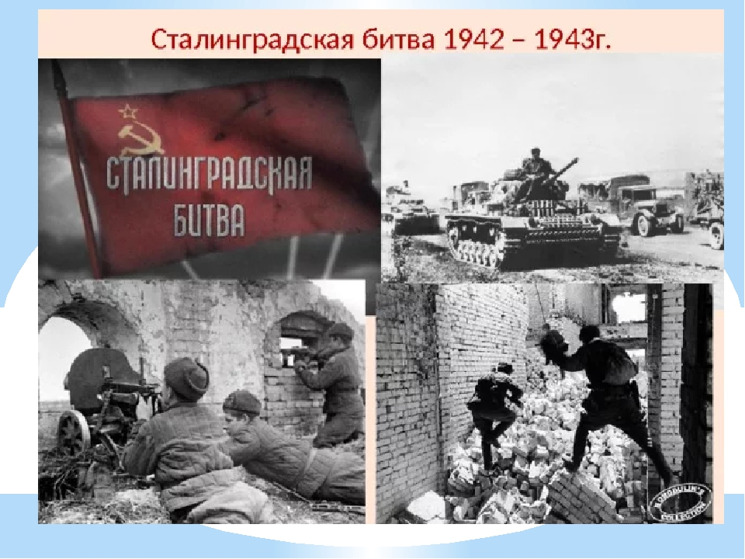
Ведущий 2:
От рожденья земля не видала
Ни осады ни битвы такой,
Содрогалась земля и краснели поля
Все пылало над Волгой.
Следы врага – развалины и пепел
Здесь все живое выжжено дотла.
Сквозь дым нет солнца в черном небе
На месте улиц – камни и зола.
Ведущий 3:
В зное заводы , дома, вокзал, пыль на крутом берегу,
Голос Отчизны ему сказал
– Город не сдай врагу,
Верный присяге русский солдат
Он защищал Сталинград.
Кто ты? С Днепра или с Дона?
Где твоя Родина, брат?
Под боевые знамена
Всех нас собрал Сталинград.
Ведущий 4:
Тучи клубятся над Волгой
Бой от зари до зари
Все мы теперь Сталинградцы,
Все мы теперь волгари.
«Стоять на смерть, ни шагу назад!» –
Такой был девиз у наших солдат
И жизни своей не жалели они
Врага изгоняя с родимой земли.
Ведущий 5:
Открытые степному ветру,
Дома разбитые стоят.
На шестьдесят два километра
В длину раскинут Сталинград.
Как будто он по Волге синей
В цепь развернулся, принял бой,
Встал фронтом поперек России –
И всю ее прикрыл собой!

Ведущий 1: II этап Сталинградской битвы (12 сентября – 18 ноября 1942 г.)
Немцы 13 сентября начали штурм Сталинграда. Начался II этап Сталинградской битвы. Завязались уличные бои. К исходу дня немецкие части овладели вокзалом и господствующей высотой – Мамаевым курганом. В ожесточённой борьбе за город особо отличились бойцы 13-й гвардейской дивизии генерала А.И.Родимцева. Они выбили фашистов из центра города, а затем захватили и курган. Две недели шла яростная борьба за вокзал. 13 раз он переходил из рук в руки. День 14 октября стал самым страшным для защитников Сталинграда. Всё утро город беспрерывно бомбили. Горело всё: и земля, и вода, и люди. Все дни месяца были самыми тяжёлыми. Но наши солдаты продолжали верить в победу.

Ведущий 2:
Командарм 62-й армии генерал-лейтенант Василий Иванович Чуйков поставил перед гвардейцами задачу: каждый окоп превратить в опорный пункт, каждый дом — в неприступную крепость. Такой неприступной крепостью на этой площади стал «Дом Павлова». Героическая история этого дома такова. Во время бомбардировки города на площади все здания были разрушены и только один 4-этажный дом чудом уцелел. С верхних этажей его можно было наблюдать и держать под обстрелом занятую противником часть города.

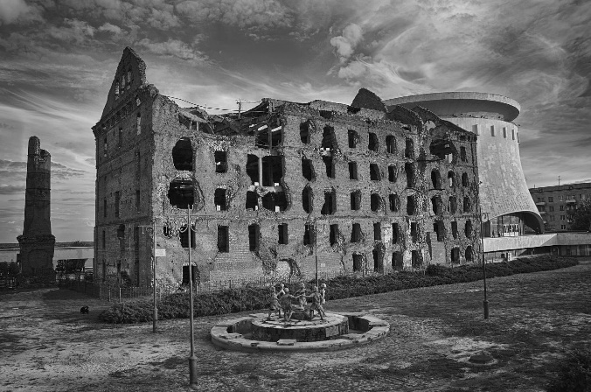
Ведущий 3:
Таким образом, дом приобретал важное тактическое значение в полосе обороны 42-го полка. Выполняя приказ командира, полковника И. П. Елина, в конце сентября сержант Я. Ф. Павлов с тремя бойцами проник в дом и обнаружил в нем около 30 мирных жителей — женщин, стариков, детей. Разведчики заняли дом и в течение двух суток удерживали его. На третьи сутки на помощь отважной четверке прибыло подкрепление. Гарнизон «Дома Павлова» (так он стал именоваться на оперативных картах дивизии, полка) состоял из 24 человека. Бойцы приспособили дом к круговой обороне. Умелая организация обороны дома, героизм воинов позволили маленькому гарнизону в течение 58 дней и ночей успешно отбивать вражеские атаки.

Ведущий 4:
В дни битвы гремела слава о снайпере сибиряке Василии Григорьевиче Зайцеве. Более 300 гитлеровцев уничтожил он в уличных боях. Связисты Василий Павлович Титаев и Матвей Мефодьевич Путилов, оба смертельно раненные, во время исправления повреждения телефонной линии, теряя сознание, восстановили связь, зажав концы оборванного провода зубами.

Ведущий 5:
Артиллерист Болтенко, оставшись у орудия один, смело вступил в единоборство с 15 вражескими танками и одержал победу. Морской пехотинец Михаил Паникаха загорелся от разбитой бутылки с зажигательной смесью, с которой он бросился на танк. Не останавливаясь, уже живым факелом он вскочил на танк и собой поджёг фашистскую машину.
Показ видеоролика «Сталинград. Мамаев Курган»

Ведущий 1:
К середине ноября наступательные возможности немецких войск окончательно иссякли. Потеряв в боях за Сталинград около 700 тыс. убитыми и ранеными, более 1 тысячи танков и свыше 1400 самолётов, немецкие войска вынуждены были к середине ноября перейти к обороне.

Ведущий 4:
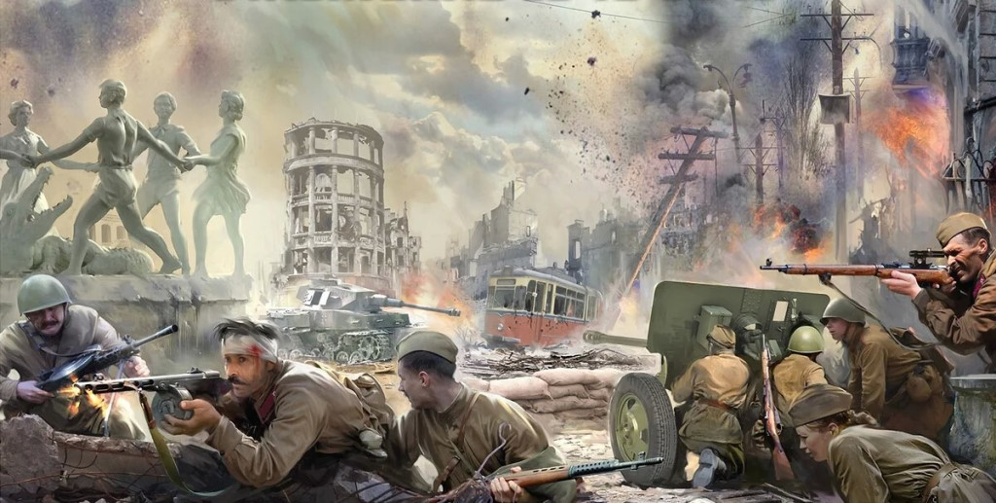
Здесь все смешалось в этой круговерти:
Огонь и дым, пыль и свинцовый град.
Кто уцелеет здесь ... до самой смерти
Не позабудет грозный Сталинград.:
Пусть против нас здесь тысячи орудий
На каждого – десятки тонн свинца.
Пусть смертны мы, пускай мы только люди,
Но мы верны отчизне до конца
Пусть отступать пришлось нам долго
Ценою горя и утрат
Но «нет для нас Земли за Волгой» -
Сказал впервые Сталинград!
Они прикрыли жизнь собою,
Жизнь начинавшие едва,
Чтоб было небо голубое,
Была зеленая трава.
И вот приказ «Назад – ни шагу!
Суровый сталинский приказ
Вселил в сердца людей отвагу
Что не далек Победы час.

Ведущий 5: ΙΙΙ Наступательный этап Сталинградской битвы (19 ноября 1942г.-2 февраля 1943г.)
19 ноября 1942 г. предутреннюю тишину донских степей разорвали мощные залпы свыше 7 тыс. орудий и минометов Юго-Западного и Донского фронтов. Этой датой знаменуется III этап Сталинградской битвы. Войска обоих фронтов одновременно перешли в наступление, прорвали оборону противника и, ломая его ожесточенное сопротивление, пошли вперед. 23 ноября соединения фронтов встретились. Группировка противника численностью в 330 тысяч человек с многочисленной техникой попала в окружение. Германское командование предприняло попытку деблокировать окружённые войска ударом танковой группы «Дон», но немецкие танки были остановлены. 31 января ввиду безвыходности положения сдался фельдмаршал Паулюс, а 2 февраля сдались в плен последние немецкие солдаты в Сталинграде. Этим была завершена историческая 200 дневная битва под Сталинградом. В плен было взято 91т. немецких солдат, общие потери составили до 1,5 млн. солдат.

Видеоролик (стих Роберта Рождественского «Помните! Через века, через года, помните!)
Помните! Через века, через года, — помните!
О тех, кто уже не придет никогда, — помните!
Не плачьте! В горле сдержите стоны, горькие стоны.
Памяти павших будьте достойны! Вечно достойны!
Хлебом и песней, мечтой и стихами, жизнью просторной,
Каждой секундой, каждым дыханьем будьте достойны!
Люди! Покуда сердца стучатся, — помните!
Какою ценой завоевано счастье, — пожалуйста, помните!
Песню свою отправляя в полет, — помните!
О тех, кто уже никогда не споет, — помните!
Детям своим расскажите о них, чтоб запомнили!
Детям детей расскажите о них, чтобы тоже запомнили!
Во все времена бессмертной Земли помните!
К мерцающим звездам ведя корабли, — о погибших помните!
Встречайте трепетную весну, люди Земли.
Убейте войну, прокляните войну, люди Земли!
Мечту пронесите через года и жизнью наполните!..
Но о тех, кто уже не придет никогда, — заклинаю, — помните!

Использованные ресурсы:
- Великая Отечественная война. [Текст]. – М.: ОЛМА Медиа Групп, 2013. – 448 с.: ил. ISBN 978-5-373-04948-1
- Великая Отечественная война 1941-1945: События. Люди. Документы: Краткий исторический справочник. Дополнительные сведения: Под общ. ред. О. А. Ржешевского; Сост.: Е. К. Жигунов. [Текст]. - М.: Политиздат, 1990. - 464 с.: ил., карт. ISBN: 5-250-00405-9
- История России. Исторический портал [электронный ресурс]. - URL: https://histrf.ru/
- МедиаСоль. Ржев. Настоящая история «засекреченной битвы» [электронный ресурс]. - URL: https://hystory.mediasole.ru/rzhev_nastoyaschaya_istoriya_zasekrechennoy_bitvy
- Ржевская битва 1941-1943 гг. [электронный ресурс]. - URL: http://1942.rzev.ru/rshew_history.html

